THƯ MỜI THAM DỰ
HỘI NGHỊ KHOA HỌC THƯỜNG NIÊN LẦN I
CHI HỘI ĐƯỜNG VÀO MẠCH MÁU

Kính gửi: - Quý thầy/cô/Bác sĩ đồng nghiệp
- Quý Hội viên Hội Bệnh Mạch máu Việt Nam
- Quý Hội viên Chi Hội Đường vào Mạch máu

Đường vào mạch máu là một lĩnh vực quan trọng trong chuyên ngành mạch máu, liên quan chặt chẽ đến nhiều chuyên khoa như ngoại mạch máu, nội tim mạch, can thiệp nội mạch, chẩn đoán hình ảnh, y học dự phòng... Với sự phát triển mạnh mẽ của khoa học – công nghệ, các kỹ thuật chẩn đoán và điều trị đường vào mạch máu ngày càng hiện đại, đòi hỏi đội ngũ bác sĩ và cán bộ y tế được cập nhật thường xuyên và sinh hoạt chuyên môn bài bản.
Năm 2025, nhằm tạo một diễn đàn chuyên sâu, thúc đẩy hoạt động học thuật, chia sẻ kinh nghiệm, thống nhất thực hành, cũng như kết nối liên chuyên ngành trong lĩnh vực Đường vào mạch máu, Hội Bệnh Mạch máu Việt Nam đã thành lập Chi hội Đường vào Mạch máu (Vietnam Vascular Access Forum - VnVAF).
Theo kế hoạch hoạt động năm 2026 đã được Ban Chấp hành Hội Bệnh mạch máu Việt Nam thông qua, Chi Hội Đường vào Mạch máu quyết định tổ chức Hội nghị Toàn quốc lần thứ I với chủ đề “Tiến bộ trong đường vào Mạch máu: Từ cơ bản đến nâng cao”
Thời gian: 02 ngày, từ ngày 25 đến 26 tháng 09 năm 2026
Địa điểm dự kiến: Trường Đại học Nam Cần Thơ
Số 168 Nguyễn Văn Cừ nối dài, An Bình, Cần Thơ
Hình thức: Hybrid (trực tiếp kết hợp trực tuyến)
Chương trình dự kiến: Xem tại đây
Phí tham dự Hội nghị: Miễn phí tham dự cho Hội viên và khách mời
Phí đăng ký cấp CME: 300.000 VNĐ/ người
(nếu tham dự đủ các phiên, làm bài post-test đạt 80%)
Chương trình Hội nghị khoa học sẽ cập nhật nhiều vấn đề mới phong phú về chẩn đoán và điều trị Đường vào mạch máu ở trong và ngoài nước. Ban tổ chức kinh mời Quý Hội viên, Quý đồng nghiệp quan tâm tới lĩnh vực Đường vào mạch máu tham gia:
- Đăng ký báo cáo và dự kiến hình thức tham dự: trước ngày 30/7/2026
Tại đường link: https://forms.gle/qhX7mfp1XDsvZdoZA
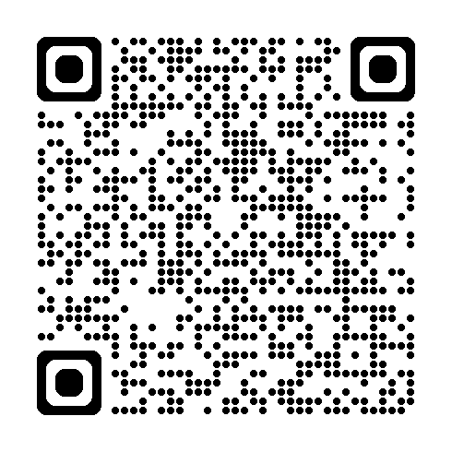
Hoặc quét QR code:

- Đăng ký tham dự: tới 20/9/2026
Tại đường link: https://forms.gle/pAf9SzZXX85kHeub6
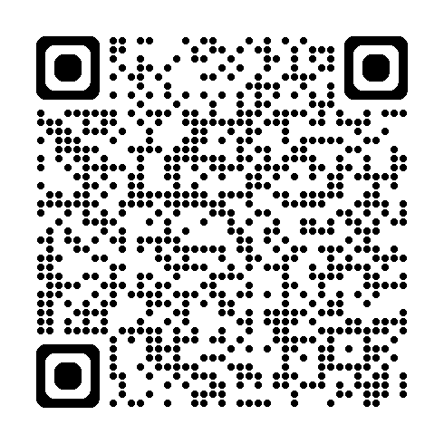
Hoặc quét QR code:

Ban tổ chức rất mong nhận được sự quan tâm và ủng hộ từ Quý thầy/cô, Quý đồng nghiệp.
Trân trọng cảm ơn!.

Trưởng BTC Hội nghị: TS.BS. Lê Đức Tín
Điện thoại: +84 303020359
Thư ký Hội: Nguyễn Thị Minh Thu
Điện thoại: +84 38811939
Để cập nhật những thông tin mới nhất, quý thầy/cô, anh/chị vui lòng truy cập website : https://hoibenhmachmauvietnam.vn/ hoặc https://vnvda.com/

